**RADICIAÇÃO**

Radiciação é a operação matemática inversa à potenciação. Enquanto a potenciação é uma multiplicação na qual todos os fatores são iguais, a radiciação procura descobrir que fatores são esses, dando o resultado dessa multiplicação.

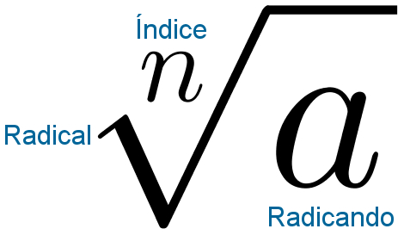

**PROPRIEDADES DA RADICIAÇÃO**

|  |  |
| --- | --- |
| 1 – A raiz enésima de um número elevado a n é igual a esse mesmo número: |  |
| 2 – Índice e expoente do radicando podem ser multiplicados ou divididos pelo mesmo número. Assim, dados os números reais a, m, n e p, teremos: |  |
| 3 – Para simplificar a raiz de uma raiz, basta multiplicar seus índices. Matematicamente, isso pode ser representado da seguinte forma: |  |
| 4 – A raiz enésima do produto é igual ao produto das raízes enésimas: |  |
| 5 – A raiz enésima da razão é igual à razão das raízes enésimas, ou seja: |  |

**REFERÊNCIA**

**SILVA, Luiz Paulo Moreira. "O que é radiciação?"; Brasil Escola. Disponível em <https://brasilescola.uol.com.br/o-que-e/matematica/o-que-e-radiciacao.htm>.**